**ĐỀ ÔN TẬP GIỮA HỌC KÌ I**

**Môn: Vật lý 10**

**I. Phần trắc nghiệm (3 điểm)**

**Câu 1.** Độ dốc củađồ thị độ dịch chuyển – thời gian của chuyển động thẳng cho biết

**A.** quãng đường vật đi được. **B.** thời gian chuyển động.

**C.** độ dịch chuyển của vật. **D.** độ lớn vận tốc của vật.

**Câu 2.** Đồ thị độ dịch chuyển – thời gian của chuyển động thẳng đều có dạng là

**A.** parabol. **B.** đoạn gấp khúc. **C.** đoạn thẳng. **D.** đường tròn.

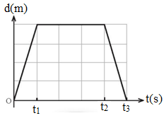**Câu 3.** Cho đồ thị độ dịch chuyển – thời gian của một vật chuyển động thẳng như hình vẽ. Vật chuyển động thẳng theo chiều âm trong khoảng thời gian

**A.** từ 0 đến t1. **B.** từ t1 đến t2.

**C.** từ t2 đến t3. **D.** từ 0 đến t3.

**Câu 4.** Quãng đường và độ dịch chuyển có độ lớn bằng nhau khi chuyển động của vật có quỹ đạo là

**A.** đường bất kì. **B.** thẳng và không đổi chiều.

**C.** đường tròn. **D.** thẳng và đổi chiều.

**Câu 5.** Độ dịch chuyển của một vật là đại lượng cho biết

**A.** vị trí và thời gian chuyển động của vật. **B.** độ dài quãng đường mà vật đi được.

**C.** sự nhanh chậm của chuyển động của vật. **D.** độ dài và hướng sự thay đổi vị trí của vật.

**Câu 6.** Khi nhìn vào tốc kế của ô tô đang chạy, số chỉ trên tốc kế cho ta biết

**A.** tốc độ tức thời của ô tô. **B.** gia tốc tức thời của ô tô.

**C.** tốc độ trung bình của ô tô. **D.** vận tốc tức thời của ô tô.

**Câu 7.** Khi vật chuyển động có độ dịch chuyển $\vec{d}$ trong khoảng thời gian t. Vận tốc của vật được tính bằng

A. $\vec{v}=\frac{\vec{d}}{t}$. B. $\vec{v}$ = $\vec{d}$.t. C. $\vec{v}=\frac{t}{\vec{d}}$. D. $\vec{v}$ = $\vec{d}$ + t.

**Câu 8:** Một chất điểm chuyển động biến đổi với phương trình vận tốc  m/s. Nhận định nào sau đây là đúng khi nói về chuyển động của chất điểm?

A. Chất điểm chuyển động nhanh dần đều theo chiều dương với gia tốc 3 m/s.

B. Chất điểm chuyển động chậm dần đều theo chiều dương với gia tốc 3 m/s.

C. Chất điểm chuyển động nhanh dần đều theo chiều dương với gia tốc 2 m/s.

D. Chất điểm chuyển động chậm dần đều theo chiều dương với gia tốc 2 m/s.

**Câu 9:** Cho $∆$ v là độ biến thiên của vận tốc trong thời gian $∆$ t, công thức tính độ lớn gia tốc là

A. $a=\frac{∆v}{∆t}$. B. $a=\frac{∆t}{∆v }$. C. $a=∆$ v. $∆t$*.* D. $a=∆$ v $-$ $∆t$*.*

**Câu 10.** Vectơ gia tốc của chuyển động thẳng biến đổi đều

**A.** có phương vuông góc với vectơ vận tốc. **B.** có độ lón không đổi.

**C.** cùng hướng với vectơ vận tốc. **D.** ngược hướng với vectơ vận tốc.

**Câu 11.** Trong chuyển động nhanh dần, phát biểu nào sau đây là đúng?

**A.** Vận tốc của vật có giá trị dương **B.** Gia tốc của vật có giá trị dương.

**C.** Gia tốc và vận tốc của vật cùng dấu. **D.** Gia tốc và vận tốc của vật trái dấu.

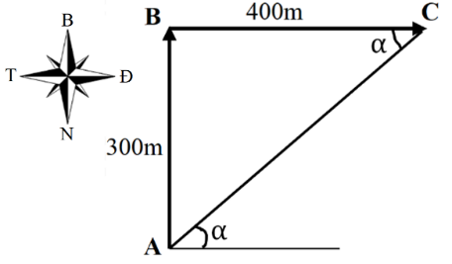**Câu 12.** Một người đi bộ có quỹ đạo như hình vẽ. Độ dịch chuyển của người khi đi từ A sang B là

**A.** 300 m (Bắc). **B.** 400 m (Tây).

**C.** 300 m (Nam). **D.** 400 m (Đông).

**II. Phần tự luận (7 điểm)**

**Câu 1.** **(2 điểm)** Nêu định nghĩa, công thức tính và đơn vị của gia tốc?

**Câu 2.** **(2 điểm)** Một người lái xe ô tô đi thẳng 6 km theo hướng Tây, sau đó rẽ trái đi thẳng theo hướng nam 4 km.

a. Xác định quãng đường đi được và độ dịch chuyển của ô tô.

b. Biết tổng thời gian đi của ôtô là 12 phút. Tính tốc độ trung bình và vận tốc trung bình của ôtô.

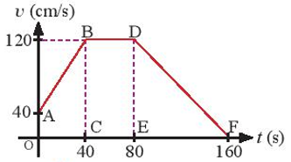**Câu 3.** **(3 điểm)** Cho đồ thị vận tốc – thời giancủa một vật chuyển động như hình vẽ.

a. Hãy mô tả chuyển động của vật.

b. Hãy tính độ dịch chuyển của vật sau 160 s kể từ thời điểm t0 = 0.

c. Tính độ lớn gia tốc của vật trong 40 s đầu.